Un ballon pour l’autisme

Cœur sur la main, baskets sur le terrain

Invitation au match de la solidarité à Liège

Les Panthers de Liège, club de basket féminin de division un, et l’asbl « Autisme Liège » vous invitent ce samedi 11 février à l’organisation « Un ballon pour l’Autisme ».
Avant le match de DI qui opposera les joueuses Liégeoises à la formation de Houthalen, l’équipe et son staff de coaches animeront un « Atelier ballon » pour personnes autistes (enfants, adolescents et adultes), leurs familles et leurs accompagnants.

Un partenariat Autisme LIEGE Panthers !

Autisme Liège

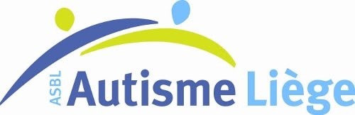

Réunissant en 1997 des parents d’enfants autistes, cette association créait l’asbl en 1999. Elle fêtera ses 20 années d’existence officielle en 2019 et a été à l’initiative de plusieurs services dont l’objectif est l’accompagnement de nombreux jeunes autistes à domicile, à l’école et sur les lieux de loisirs.
Autisme Liège a maintenant un nouveau projet : « Autiste, 18 ans et après » avec la création d’un centre d’accueil pour jeunes adultes autistes ayant terminé leur scolarité.
Autisme Liège développe également des activités visant à aider les personnes autistes et leurs familles, à faire prendre conscience de la problématique de l’autisme et à y remédier.

Panthers de Liège

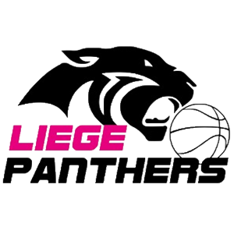
Pour sa troisième saison en D1 Panthers Liège Basketball est la référence pour la formation des jeunes filles dans la Province de Liège et sa réputation dépasse largement les frontières de celle-ci.
L’objectif du club est de produire le meilleur basket tout en formant des jeunes Liégeoises en leur permettant, par la « Panthers Academy », de poursuivre leurs études secondaires et supérieures avec un accompagnement sportif et médical de haut niveau, ainsi qu’un soutien scolaire. Les résultats sont au rendez-vous, outre de nombreux trophées chez les jeunes et de nombreuses sélections nationales les Panthers occupent actuellement la 6ème place (sur 12) du classement avec 9 victoires en 15 rencontres se classant second club Wallon.
Les coaches sont Pierre Cornia (ancien international, coach national de jeunes et assistant coach en équipe nationale dames), Fabienne Georis-Cornia (ex-internationale) et David Pétermans.
Actions pour les enfants sourds et pour les familles d’accueil, Viva for Life, lutte contre la leucémie et maintenant autisme… les Panthers ont du cœur. Il bat en Cité Ardente.

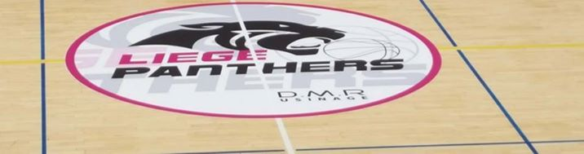

Programme

« Un ballon pour l’autisme » se déroulera salle du Bois St-Jean (petit Country hall) Allée du Bol d’Air, 17 à Liège

Le samedi 11 février

- 18 h : Accueil des familles et des jeunes
- 18 h-18 h 30 : Un mot pour l’autisme, séance « académique » et apéro VIP
- 18 h 30 à 19 h 30 : Atelier ballons et rencontres, encadré par les parents et des joueuses des Panthers et leurs coaches
- 20 heures : installation dans les tribunes
- 20 h 30 : Match de DI Panthers Liège - Houthalen

Des bénévoles d’Autisme Liège proposeront des cartes de soutien de l’asbl, accompagnée d’un petit cadeau Voo aux spectateurs. Ceci permettra, entre les 3ème et 4ème quart temps du match de participer au tirage au sort de 5 ballons « Voo », fidèle partenaire de l’action, dédicacés par les joueuses et les coaches.

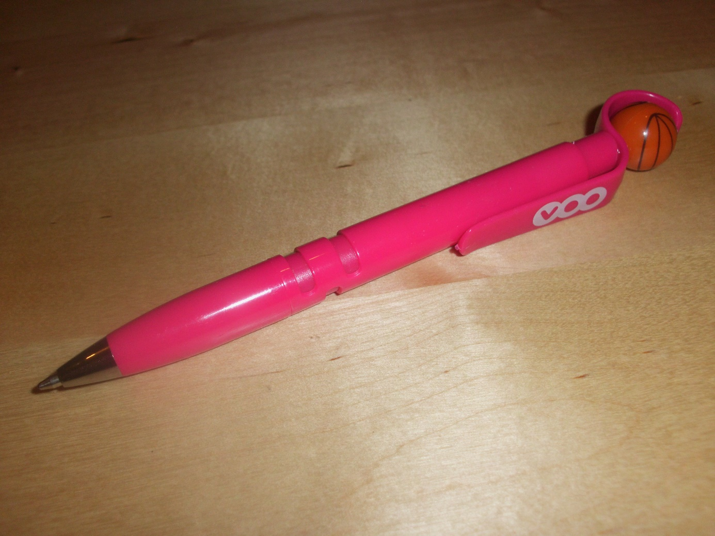

Contacts :

- Autisme Liège

04 / 338 04 49
info@autismeliege.com
www.autismeliege.com
Autisme Liège est sur facebook

- Panthers Liège

www.liege-panthers.be
Panthers Liège est sur facebook

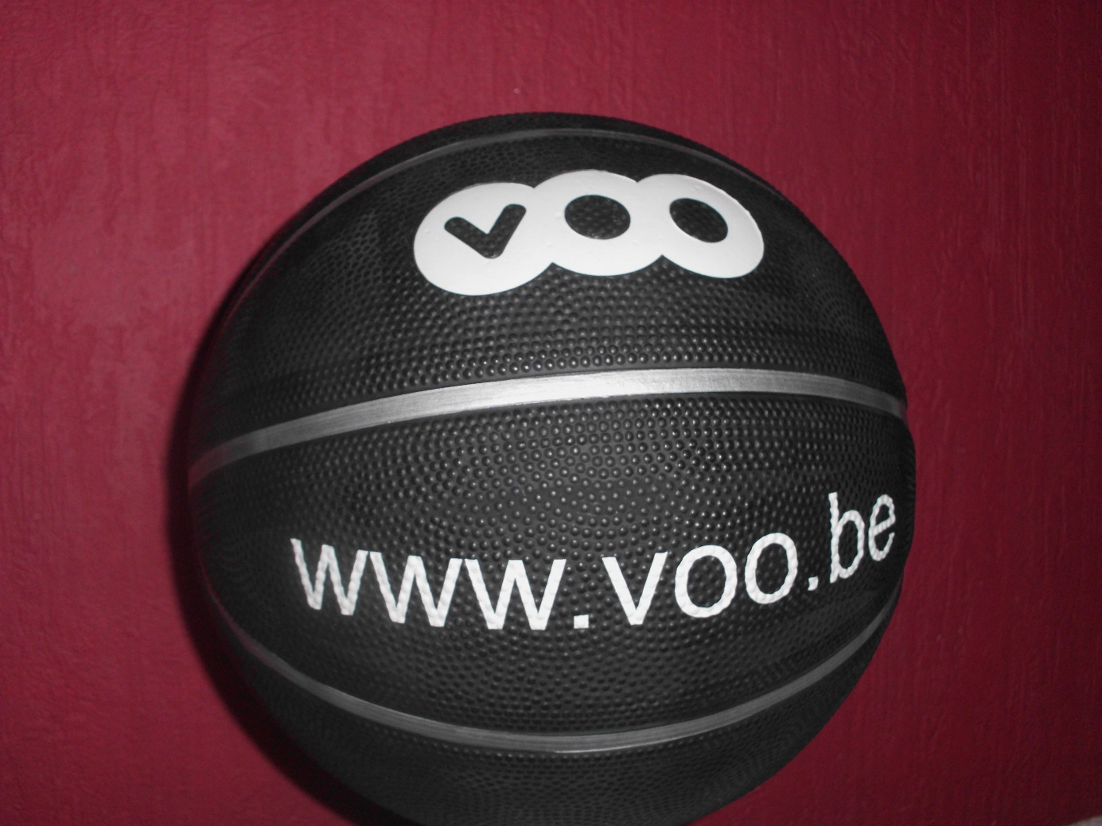

… un ballon pour l’autisme

